**1년에 4억통…즉석밥 햇반은 어떻게 성공했을까**

2018-10-28 20:53

<http://www.hani.co.kr/arti/economy/consumer/867697.html>

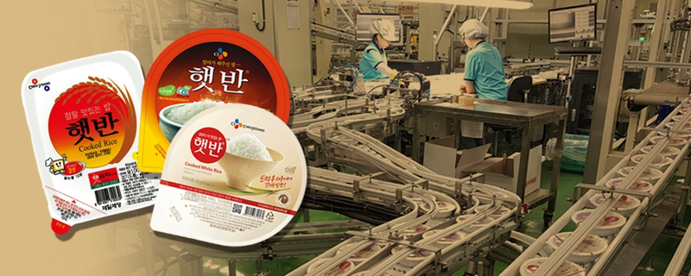

그래픽_김지야

푸드 칼럼니스트 백문영(29)씨는 하루에 한번은 꼭 ‘즉석밥’을 먹는다. 편리하기도 하지만, 무엇보다 맛있어서다. “솔직히, 집에서 한 밥보다 맛있다”고 백씨는 말했다. 그는 “맛이 균일하다는 것도 장점이다. 즉석밥이 없는 삶은 상상할 수 없다”고 덧붙였다.

백씨의 말처럼 즉석밥은 한국인의 삶 깊숙이 들어왔다. 1996년 12월 첫 즉석밥 ‘햇반’이 출시되면서 “밥이 떨어졌을 때를 대비할 수 있다”고 홍보했던 비상용 식품은 어느덧 일상식이 됐다. 2002년 278억원이었던 즉석밥 시장 규모는 2017년 4000억원대로 성장했다. 올해는 5000억원을 훌쩍 넘길 것으로 업계에선 보고 있다.

즉석밥 시장의 강자는 원조인 ‘햇반’이다. 씨제이(CJ)제일제당의 햇반은 지난 7월 즉석밥 시장점유율 73.7%에 이른다. 그동안 즉석밥 제조에 뛰어들었던 농심은 2016년 14년 만에 철수하고 동원에프앤비(F&B)는 가까스로 명맥을 유지하고 있다. 사실상 씨제이제일제당과 오뚜기가 시장에 남아 있다. 오뚜기의 즉석밥 상품인 ‘오뚜기밥’은 7월 기준 시장점유율 24.5%로, 2016년 28.8%에서 다소 줄어들었다. 햇반은 지난해 매출 3000억원, 판매량 3억개를 돌파한 데 이어 올해는 매출 4000억원을 넘길 것으로 전망된다. 즉석밥의 성공 비결을 지난 18일 부산 사하구 씨제이제일제당 공장에서 찾아봤다.

[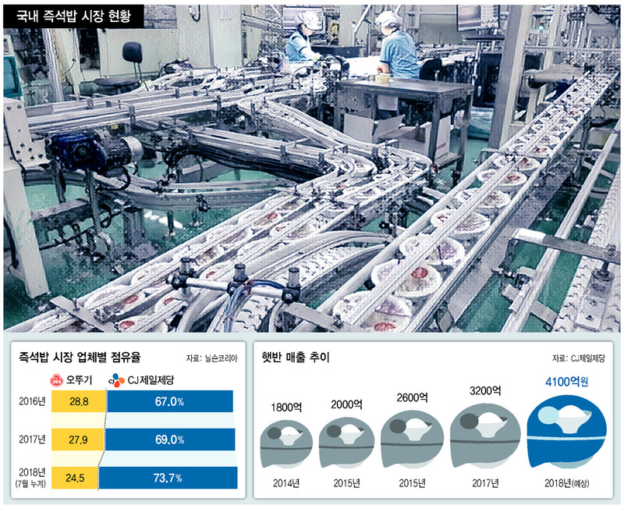](http://www.hani.co.kr/popups/image_viewer.hani?img=http%3A%2F%2Fimg.hani.co.kr%2Fimgdb%2Foriginal%2F2018%2F1028%2F00501439_20181028.JPG)

**유통기한 9개월의 비밀**

온몸을 방진복으로 감싼 뒤 공장에 들어갈 수 있었다. 옷을 갈아입은 뒤에도 스티커와 흡진기로 혹 남아 있을지 모르는 이물질까지 철저하게 제거했다. 이 과정을 감독하는 관리자가 상주하고 있었다. 머리띠를 하고 입 마개까지 해야 해서 대부분 직원들의 머리가 짧았다.

도정시설에 가장 먼저 들어섰다. 깨지는 것을 방지하기 위해 저온 보관된 현미는 이곳에서 백미로 탈바꿈한다. 도정 전후로 이물질을 거르는 기계를 여러 차례 들고 난다. 걸러진 쌀은 다시 색채선별기를 통과해야 한다. 다른 색이 섞인 이물질을 잡아내는 첨단 장치라고 한다. 새로 태어난 백미는 파이프를 타고 밥을 짓는 생산라인으로 이동한다. 외부 환경에 노출되지 않도록 철저히 차단된 상태다. 이곳에서 쌀은 깨끗이 세척되어 불리는 과정을 거친다. 세척 장치는 마치 사람 손으로 문지르듯 쌀을 씻어낸다. 깨끗한 쌀은 ‘탈기수’에 불린다. 산소를 제거해 쌀에 골고루 흡수되도록 만든 물이다. 그래야 밥맛이 일정하게 난다고 한다.

씻고 불렸으니 밥을 지을 차례다. 흥미로운 것은 밥을 지어 그릇에 담는 게 아니라, 용기에 담아 고온·고압 상태를 거쳐 밥을 짓는 것이다. 위생과 맛, 효율 등 여러 변수 때문에 출시할 때부터 이런 방식을 채택했다. 이 단계에는 ‘1급 기밀’이 적용된다. 압력과 온도를 어떻게 조절하느냐는 핵심 비법이다. 쌀의 상태와 날씨 등 온갖 조건을 고려해 최적화한다고 한다. 압력과 온도 수치는 지속적으로 업그레이드되고 있다. 생산책임자인 이창용(48) 공장장은 “연구원들이 하루 종일 밥맛 체크하느라 밥만 먹어서, 끼니때 반찬만 먹기도 한다”고 말했다.

**22년 전 출시 당시엔  
전자레인지 급증을  
눈여겨봤다  
‘집에 손님이 들이닥치면 어떡하죠’  
광고에서도 ‘비상식품’ 강조**

**고만고만하던 판매율  
2011년부터 폭증세  
1인가구 증가에 날개 달고  
‘일상식’으로 성큼**

**반도체 뺨치는 공정에  
방부제 없이 유통기한 9개월  
무균포장 기술 덕 순항**

**이젠 “1인가구 아니라  
가족단위 소비자 노리자” 야심**

지어진 밥이 이동하는 곳도 햇반의 비밀 중 핵심이다. 회사가 노출을 가장 꺼리는 공정이다. 즉석밥 9개월 유통기한의 비밀에 얽힌 실마리가 이곳에 있으니, 회사는 ‘방부제설’이 억울해도 쉽사리 기밀을 털어놓기는 어려웠을 터다. 밥을 짓는 동안 살균된 밥이 밀봉되는 곳은 무균실(클린룸)이다. 출입은 물론 사진촬영이 금지된 이곳에 기자로선 처음으로 발을 들여놨다. 반도체공장 수준을 유지해 보존제 없이도 9개월이란 시간을 햇반이 버틸 수 있다. 이창용 공장장은 “정제된 물과 쌀 외에 들어가는 것은 아무것도 없다”고 강조했다.

포장 뒤 뜸들이기에 이어지는 냉각 공정도 특이하다. 밥을 식히는 과정이기도 하지만 포장에 미세한 구멍이 있는지 확인하는 절차이기도 하다. 미세한 구멍으로 물이라도 들어가면 210g 무게에 오차가 발생할 수밖에 없다. 여기서 끝이라면 오산이다. 최종 포장 단계 전까지 방사선검사, 광학검사, 금속검사, 중량검사 등 혹시라도 모를 이물질을 걸러내는 공정을 거듭 거친다. 제품 포장 직전엔 사람의 눈으로 직접 밀봉 상태를 확인한 뒤 상자에 포장한다. 모든 공정은 자동화되어 있고, 생산라인당 노동자 11명은 기계 이상을 점검할 뿐이다.

그래도 불량은 생긴다. 해마다 생산되는 햇반 7만5000t 중 불량률은 0.3%다. 대부분은 중량 불량이라고 한다. 불량률을 낮추기 위한 기술 개발은 지금도 계속되고 있다.

**1인가구 증가로 즉석밥 각광**

유통업계에서 햇반 성장세는 ‘성공신화’로 취급된다. 즉석밥 시장이 없던 햇반 출시 첫해(1996년) 매출은 40억원에 그쳤다. 올해 예상 매출 4000억원대에 견주면 22년 만에 100배 성장한 것이다.

즉석밥의 성장 비결은 1인가구 급증이다. 2000년 전체 가구 중 15.5%(226만가구)였던 1인가구는 2015년 27.2%(518만가구)로 증가했다. 1인가구는 2020년 600만가구(30%)를 넘어 2045년엔 810만가구(36.2%)에 이를 것으로 통계청은 전망하고 있다. 1인가구가 급증세를 보이는 가운데 2011년 햇반 연간 판매량은 1억개를 돌파했다. 가정간편식(HMR) 시장이 본격적으로 확장되기 시작하면서 즉석밥 매출도 쑥쑥 올라갔고, 햇반은 2015년 2억개, 2017년 3억3000만개가 팔려나갔다. 햇반 출시 뒤 최근까지 누적 판매량 20억개 가운데 2011년 이후 판매량이 14억개에 이를 정도다.

날씨도 즉석밥 판매와 깊은 관련이 있다. 올해는 폭염으로 밥을 해 먹는 대신 즉석밥을 선택한 가구가 늘어난 것으로 보인다. 모바일 코머스 티몬 집계로, 올해 9월까지 햇반 판매량은 지난해 같은 기간에 견줘 106% 증가했다. 갑절로 늘어난 것이다. 전자레인지 보급과 기혼여성 취업률도 즉석밥 시장 확대와 깊은 관련이 있는 것으로 회사는 보고 있다. 즉석밥은 이제 1인가구만이 아니라 가족 단위 소비자들을 노린다. ‘안전성’을 강조하고 맛까지 관리하는 이유다.

즉석밥 전문가 이창용 공장장은 기자에게 ‘꿀팁’을 귀띔했다. 고두밥을 원하면 즉석밥의 포장을 완전히 벗긴 뒤 전자레인지에 돌리고, 진밥을 좋아하면 포장을 그대로 둔 채 조리하면 된다는, 아주 손쉬운 설명이었다.